1. 相对定位：将父元素的属性设置为:relative，要定位的元素设置为:absolute：

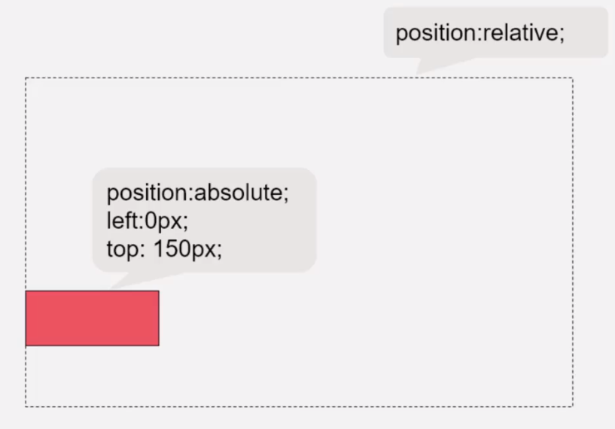

1. 固定定位：将属性设置为fixed:

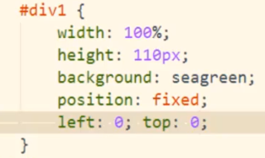

1. 定位的参考系问题：
   1. 只要A或者B元素设置了position为relative/absolute/fixe，都会成为C元素的参考系；
   2. 如果元素均为设置position值，则最终会以浏览器窗口作为参考系：

